全国2011年7月自学考试离散数学试题
课程代码：02324
一、单项选择题(本大题共15小题，每小题1分，共15分)
在每小题列出的四个备选项中只有一个是符合题目要求的，请将其代码填写在题后的括号内。错选、多选或未选均无分。
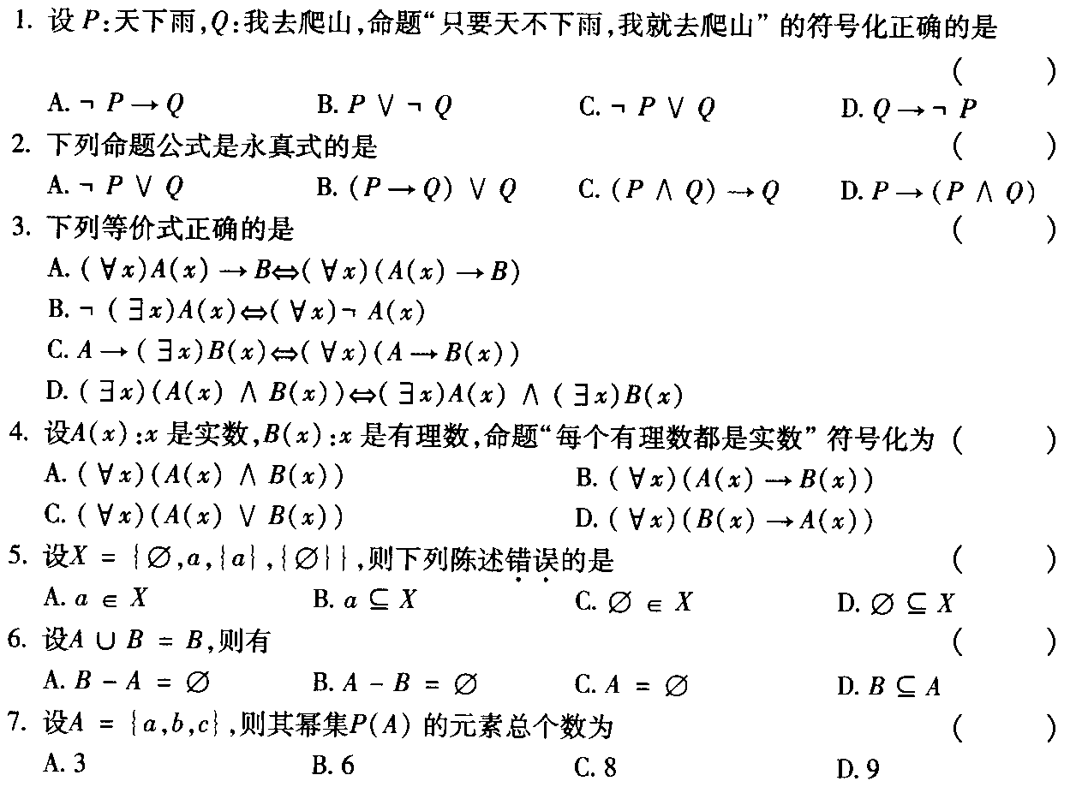
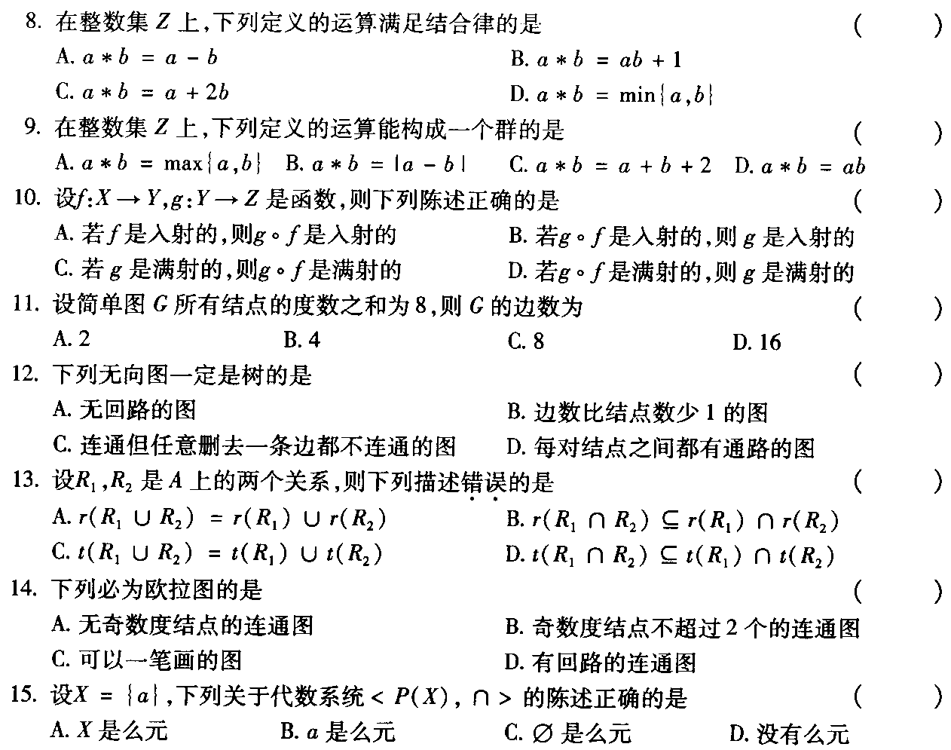
三、填空题(本大题共10小题，每小题2分，共20分)
请在每小题的空格中填上正确答案。错填、不填均无分。
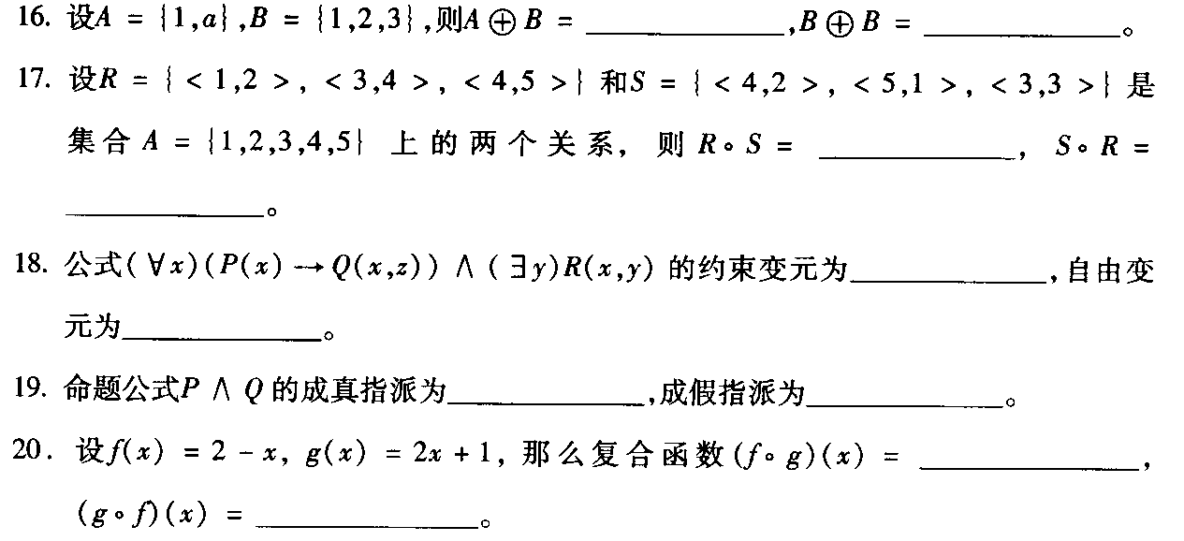
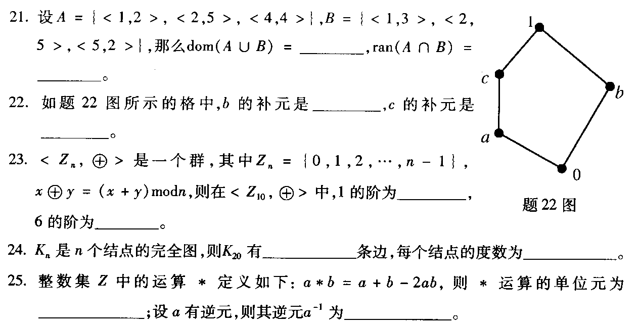

三、计算题（本大题共5小题，每小题6分，共30分）
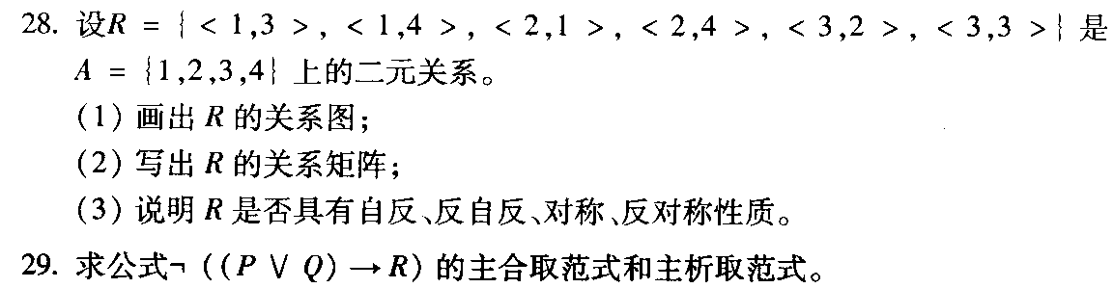
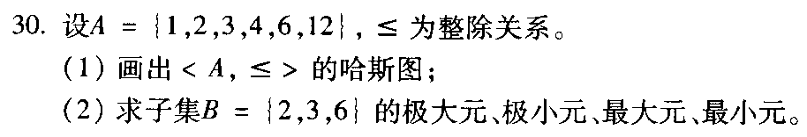

四、证明题（本大题共3小题，每小题7分，共21分）
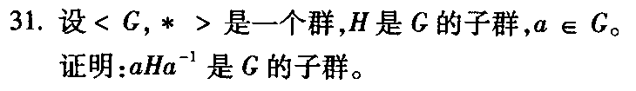
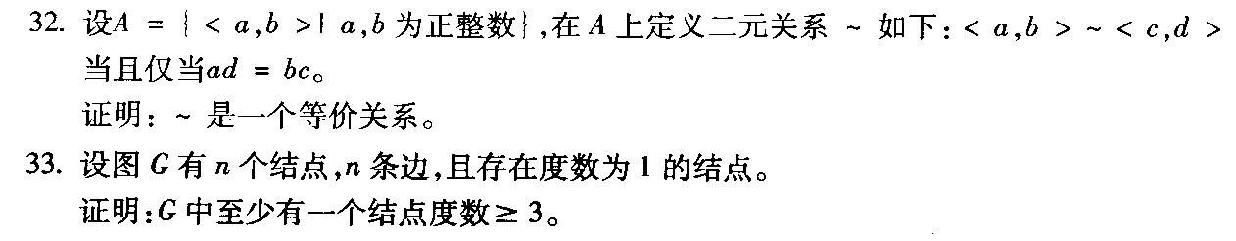

五、综合应用题（本大题共2小题，每小题7分，共14分）



